علم التّشريح: Anatomy
هو دراسة بنية الكائنات الحية - الحيوان والإنسان والنبات - من الخلايا والجزيئات المجهرية إلى الكائنات الحية الكاملة بحجم الحيتان ويعد علم التشريح أحد فروع علم الأحياء، ويختّص بدراسة بنيّة الكائنات الحيّة الدّاخليّة وأجزائها، ويرتبط علم التّشريح ارتباطاَ وثيقاَ بعلم وظائف الأعضاء (الفسيولوجيا) الذي يختّص بدراسة الوظائف الميكانيكيّة، والفيزيائيّة، والكيميائيّة الحيويّة للكائنات الحيّة وأجزائها، ومن أهم فروع علم التّشريح علم التّشريح المقارن، الذي يختص بمقارنة بنية الكائنات الحيّة ببعضها البعض، وعلم الخليّة، وعلم الأنسجة، وعلم تشريح الإنسان.
علم تشريح جسم الإنسان: Human anatomy
وهو فرع من فروع علم التشريح ويختص علم التشريح الانسان بدراسة تركيب جسم الإنسان التام النمو ووصف جميع أعضائه، والأجهزة المختلفة التي تتكون منها، وعلاقة بعضها ببعض، وكذلك الأنسجة التي تتركب منها الأعضاء.
أقسام علم التشريح: Departments of anatomy
ينقسم علم التشريح إلى الأقسام الأتية: -
1-علم التشريح العام: General anatomy
وهو الذي يبحث في معرفة ودراسة أعضاء وأجهزة جسم الإنسان المختلفة وعلاقة بعضها ببعض مثل (الجهاز العظمى، والمفصلي، والعضلي، والعصبي).
2-علم التشريح السطحي: superficial anatomy
وعن طريقه نتعرف على أجهزة الجسم الداخلية بواسطة علامات سطحية على الجلد مميزة للجزء نفسه من الناحية التشريحية، وهذا يفيد في معرفة الوضع الطبيعي لعضو معين.

3-علم التشريح التطبيقي: applied anatomy
وهو الاستعانة بعلم التشريح وتطبيقه في فروع الطب المختلفة سواء في الجراحة أو غيرها.
4-علم التشريح المقارن: Comparative Anatomy
يُعرف التّشريح المقارن بأنّه دراسة البِنَى الجسمانية للأنواع المختلفة من الكائنات الحية والمقارنة بينها من أجل الوصول لفهمٍ أكبر للتغيرات التي حدثت في تلك البِنَى خلال تمايزها عن بعضها البعض وعن سلَفها المشترَك.
علم التشريح الرياضي: Sports Anatomy
وهو العلم الذي يتم من خلاله التعرف على تكوين الجسم الطبيعي للرياضي وكذلك التعرف على الاتجاه الحركي للمفاصل وطبيعة عمل العضلات وتكوينها ومن ثم الاستخدام الأمثل لها والطريقة السليمة لأداء التمرينات والحركات الرياضية المختلفة، ومن خلال تلك المعرفة يتم تكوين جسم الرياضي تكوينا سليما وبما يتناسب مع متطلبات اللعبة الجسمية، وتحقيق النمو الطبيعي الكامل للجسم وأجزائه المختلفة.

أهمية التشريح في المجال الرياضي.
- يعتبر أساس للعلوم الرياضية. (ارتباط علم التشريح ببعض العلوم الرياضية الأخرى مثل علم الإصابات والتأهيل البدني والحركي).
- معرفة الأخطاء البدنية الموجودة بالجسم. ومعالـجة الأخطاء والتشوهات البدنية والقوامية التي تظــهر أثناء مراحل نمو الأنسان ومحاولة تصحيحها.
- تحـــــديد التمرينات اللازمة لعالج الانحرافات.
- يساعد الرياضيين على التعرف على تكوين الجسم الطبيعي.
- تحـديد نـوع الحركة الصحيحة والمناسبة لجسم الأنسان.
- يساعد على تحديد الشكل الخارجي المناسب للعبة.
- التعرف عل إمكانية الجسم الحركية.
- التعرف على الحركات الرياضية وتحقيق النمو الطبيعي.
- ملاحظة ومتابعــة مــراحل النمــــو الطبيعية الأنسان، حيث يساعد في ملاحظة نمو الأطفال والعمل على تقويم أجسامهم وإصلاح أي خطأ بدني وذلك باختيار الأوضاع السليمة والحركات والتمرينات الرياضية المناسبة لذلك.
الوضع التشريحي: Anatomical position
هو الوضع الذي يقف فيه الانسان بشكل مستقيم وثابت ومتفق عليه عالميا بين علماء التشريح ويعتبر المرجع الأساسي المستخدم بين دارسي علم التشريح لوصف مكونات الجسم وتركيبها وأماكن كل منها، وهو ببساطة وضع معين يقف فيه الإنسان بشروط خاصة كما موضحة ادناه، بحيث يكشف جميع أجزاء الجسم قدر الإمكان.
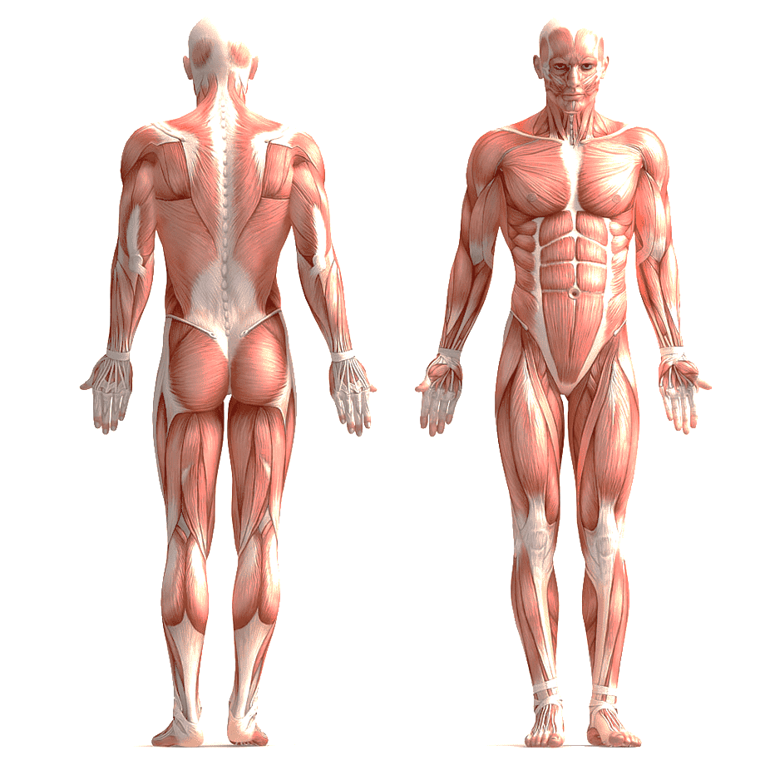
ويعتمد الوضع التشريحي للبشر على الافتراض المعتمد على أن الإنسان يقف بشكل مستقيم وثابت، وراحة اليد والوجه متجهة نحو الأمام بشكل مستقيم وعلى اعتبار أن الأطراف العلوية ملتصقة بشكل ثابت بالأطراف السفلى.

شروط الوضع التشريحي للإنسان:
شكل (1) الوضع التشريحي لجسم الأنسان
- أن يقف الإنسان منتصباً
2-أن تكون القدمين قريبتين من بعضهما
3-أن تكون اليدين على جانبي الجسم.
4-الوجه ناظراً إلى الأمام والفم مغلقا.
5- أن تكون تعابير الوجه حيادية
6-أن يكون مستوي الرأس في وضع أفقي.
7-أن تكون العينين مفتوحتين وشاخصة نحو شيء بعيد.
8-أن تكون راحتي اليد مواجهة للأمام والأصابع ممتدة غير منثنيه أو متراخية وأن يكون إصبع الإبهام في وضع عمودي على بقية أصابع اليد.
9-أن تكون أصابع القدم أيضاً ممتدة غير منثنيه أو متراخية
شكل (1) الوضع التشريحي لجسم الانسان
- ولهذا الوضع اتجاهين:
- أمامي(بطني) Ventral Anterior وهو كل ما وقع على القسم الأمامي من الجسم كله أو الطرف العلوي أو السفلي كما موضح في الشكل (1).
- خلفي (ظهري) Dorsal Posterior وهو كل ما وقع على القسم الخلفي أو الظهري من الجسم كله أو الطرف العلوي أو السفلي كما موضح في الشكل (1).
مستويات الحركة: Planes of movement
يتميز جسم الإنسان بوجود تقوسات وتقعرات أو طيات أو بروزات في الجسم ولهذا السبب فإن معرفة ودراسة أسطح الحركة التي يعمل ضمنها جسم الإنسان يساعد في تحديد مركز أي جزء من أجزاء الجسم قياسيا بمركز ثقل الجسم وموقع هذا الجسم من المحاور الثلاثة في مختلف مراحل الحركة.
ومستويات الحركة هي مستويات أو مسطحات وهمية تقسم كتله الجسم الى ثلاثة ابعاد فكل مستوي سطح ذو بعدين يقسم الجسم الى نصفين وحسب نوع المستوى وهذه المستويات لها من الأهمية في تحديد اتجاهات الحركة واتجاهات الأعضاء المتحركة في الجسم كما موضح في الشكل.

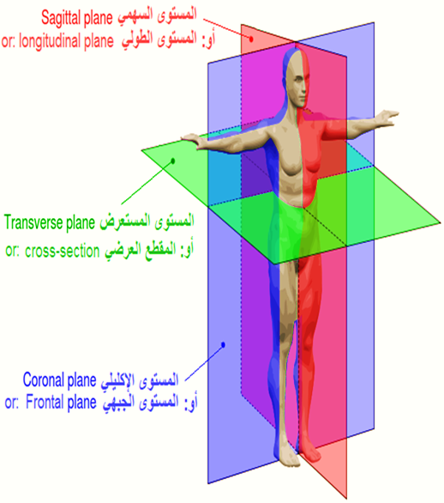
شكل (2) مستويات الحركة
المستويات والمقاطع التشريحية: Planes Anatomical
الغرض من دراسة المستويات هو تسهيل تعيين مواقع الأنسجة المختلفة على الجسم.
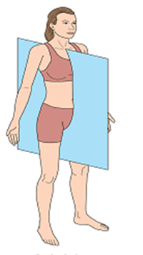
- المستوى(المسطح) الطولي (السهمي): Sagittal plane
هو المسطح الذي يقسم الجسم إلى قسمين متساويين في الوزن أيمن وأيسر، والحركة الانتقالية التي تتم على هذا السطح تكون للأمام والخلف مثل التمرير في كرة اليد الضرب الساحق في كرة الطائرة، أما الحركات الدورانية التي تتم على هذا المسطح فهي الدحرجات بأنواعها، الشقلبة على اليدين، الدوران حول العقلة.
مستويات الحركة

شكل (3) المستوى الطولي
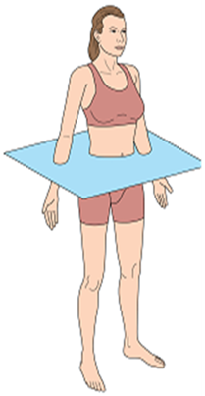
- المستوى (المسطح) العرضي: Horizontal plane or transverse plane
هو المسطح الذي يقسم الجسم إلى قسمين متساويين في الوزن، لأعلى وأسفل وهو مستوي موازي لسطح الأرض والحركات الانتقالية التي تتم حول هذا المستوى
مثل حركة الذراع من جنب إلى جنب، أما الحركات الدورانية مثل حركة لف الجسم دورات راقصة الباليه، والحركة تكون فيها موازية للسطح الأفقي.
شكل (4) المستوى العرضي
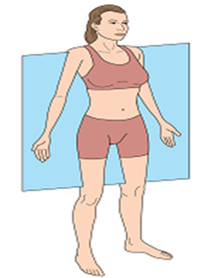
المستوى (المسطح) الأمامي (الجبهي): Frontal plane
هو المسطح الذي يقسم الجسم إلى قسمين متساويين في الوزن، أمامي وخلفي ومسار الحركة في هذا المستوى لأعلى وأسفل، مثال على ذلك حركة رفع الذراع جانبا في التبعيد والتقريب، الوثب لأعلى وأسفل، وهذه تسمى الحركات الانتقالية أما الحركات الدورانية التي تتم موازية لهذا المستوى مثل حركة ثني الجذع، العجلة في الجمباز.
شكل (5) المستوى الجبهي

محاور الحركة: Axis of rotation
هناك نوعان من المحاور التي تتم حولها حركة اللاعب وهما محاور خارج جسم اللاعب منها محاور ثابتة كالعقلة ومحاور شبه ثابتة كالمتوازي والحلق، وهناك محاور داخل الجسم نفسه وهي محاور وهمية وحرة وتتحرك مع حركة الجسم ويوصف عادة دوران الجسم بالإشارة الى تلك المحاور وهي ثلاثة محاور رئيسية والتي تمر عبر مركز ثقل اللاعب وتكون متعامدة مع بعضها البعض لحظة القصور الذاتي للجسم وهي:

- المحور الطولي او الرأسي (العمودي) y- Longitudinal axis
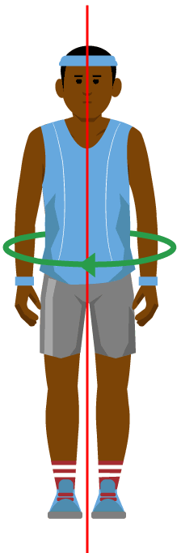
هو المحور الوهمي النازل طولياً من أعلى رأس اللاعب بخط مستقيم مارا بالرقبة والجذع ومركز ثقل الجسم والحوض الى منتصف القدمين بالداخل مع الأرض وتؤدى عليه جميع حركات التي يدور فيها الجسم حول نفسه (الفتل) مثل دورات راقصة الباليه. مثل حركة النهوض في الوثب العالي (الفوسبري فلوب) الدوران حول المحور الطولي.
شكل (6) المحور الطولي

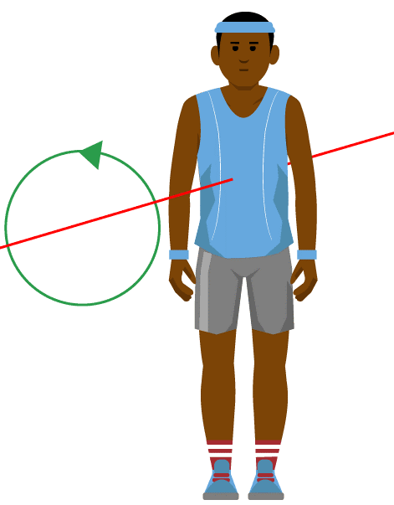
- المحور السهمي:(العميق) Sagittal axis - Z
هو المحور الذي يخترق الجسم من الأمام إلى الخلف، وهو محور أفقي مواز للأرض ويقسم الجسم إلى نصفين متساويين في الوزن أيمن وأيسر وتتم فيه الحركات الجانبية كالعجلة، حركات التبعيد والتقريب وثني الجذع على الجانبين.
شكل (7) المحور العميق

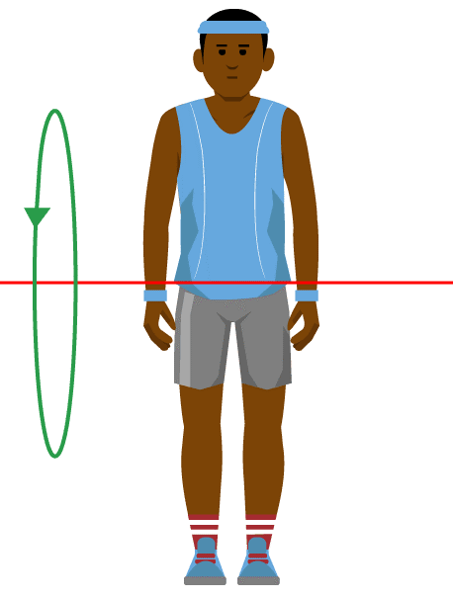
- المحور الجانبي (الافقي): X- Transverse axis
هو المحور الذي يخترق الجسم من الجنب إلى الجنب الآخر، ويقسم الجسم إلى جزء علوي وآخر سفلي وهو محور وهمي يدور حوله لاعب الغطس، الدورة الهوائية الأمامية والخلفية للاعب الجمباز، وكذلك هو محور حقيقي الذي يدور حوله لاعب الوثب العالي ومن أمثلة الحركات ثني الجذع أماما وخلفا، الدحرجة الأمامية والخلفية، ركل الكرة.
شكل (8) المحور الافقي

المصطلحات التشريحية: Anatomical Terminology
- السطحي (Superficial): هو أي جزء أو نسيج يقع قريب من سطح الجلد.
- العميق (Deep): هو أي جزء أو نسيج يقع ابعد عن سطح الجلد داخل الجسم.
- الأنسي Medial):)هو أي جزء أو نسيج يقع أقرب الى المستوى الوسطي.
- الوحشي Lateral):) هو أي جزء أو نسيج يقع ابعد عن المستوى الوسطي.
- الأمامي (Anterior): هو أي جزء أو نسيج يقع أمام المستوى التاجي.
- الخلفي (Posterior): هو أي جزء أو نسيج يقع خلف المستوى التاجي.
- العلوي (Superior): أي جزء أو نسيج يقع فوق أو اعلى من المستوى المستعرض.
- السفلي Inferior):) إي جزء أو نسيج يقع تحت أو اسفل المستوى المستعرض.
9- الأقرب Proximal):) يستخدم لدراسة تشريح الأطراف العليا والسفلى ويقصد به جزء الجسم أو النسيج الأقرب الى الجذع أو الخط الوسطي.
10-الأبعد (Distal): جزء الجسم أو النسيج الأبعد عن الجذع أو الخط الوسطي، ويستخدم في دراسة تشريح الأطراف العليا والسفلى.

-المصطلحات التشريحية التي تستعمل لتوضيح الحركة في مفاصل جسم الأنسان
1- الثني: Flexion هي تصغير زاوية المفصل الى أصغر مدى ممكن.
2- المد: Extension هي تكبير زاوية المفصل الى ابعد مدى ممكن.
3-الأبعاد: Abduction هي أبعاد الطرف عن الجذع أو عن المستوى الوسطي.
4-التقريب: Adduction هي تقريب الطرف الى الجذع أو الى المستوى الوسطي.
5-التدوير الداخلي Internal Rotation هي تحرك المفصل بحركة دورانية الى الداخل.
6-التدوير الخارجي External Rotation هي تحريك المفصل بحركة دورانية الى الخارج.
7-البطح: Pronation تدوير الساعد الى الجهة الداخلية.
8-الطرح: Supination تدوير الساعد الى الجهة الخارجية.
9-انقلاب القدم للداخل: Inversion عملية تدوير القدم الى الداخل.
10-انقلاب القدم للخارج: Eversion عملية تدوير القدم الى الخارج.

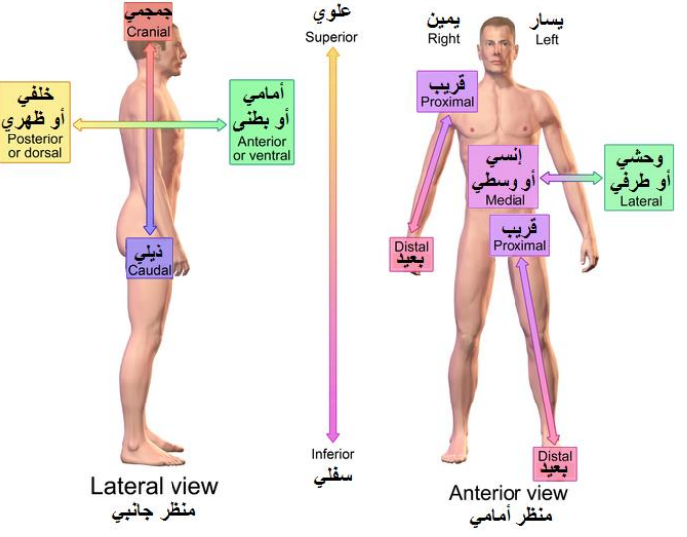
شكل (9) مصطلحات تحديد مواقع أعضاء الجسم

